

**DMI Forbundsmesterskab i**

**Triathlon, Duathlon og Triathlon stafet.**

**Torsdag den 29. maj. (Kristi himmelfartsdag) 2025**

**I Holstebro**

**Arrangør Jydske Dragonregiments idrætsforening**

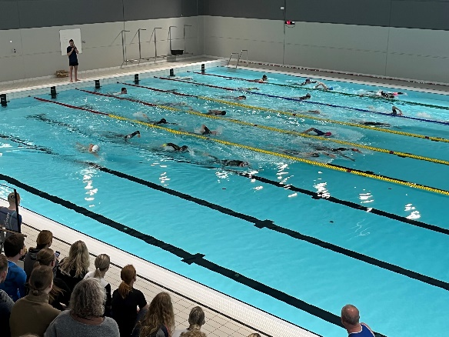

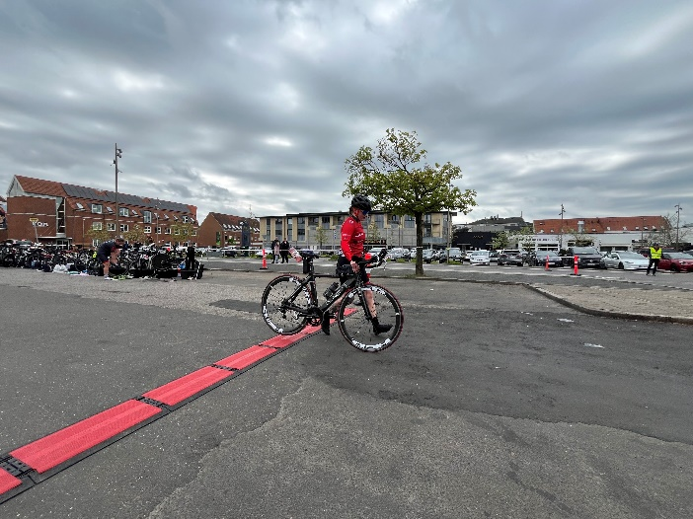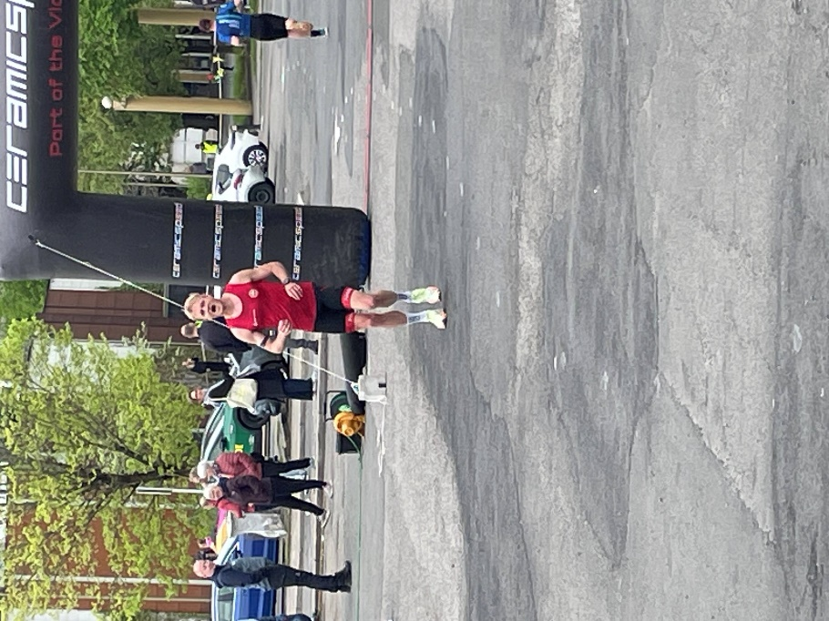

**1. GENERELT**

Dansk Militært Idrætsforbund (DMI) indbyder hermed til DMI Forbundsmesterskab i triathlon og duathlon samt i triathlon-stafet, der gennemføres:

**Torsdag den 29. maj. (Kristi himmelfartsdag) 2025**

Dansk Militært Idrætsforbund (DMI) og Jydske Dragon Regiments Idrætsforening (JDRI) indbyder hermed til DMI Forbundsmesterskab i Triathlon og Duathlon Samt i Triathlon stafet.

Mesterskabet afvikles igen i år sammen med Holstebro Triathlon Klub og DGI Vestjylland.

Holstebro Triathlon Klub har flere gange gennemført stævnet på Kristi Himmelfartsdag og det med stor succes.

Det er et stævne hvor der kommer mange deltagere fordelt over alle klasser og hvor der også er plads til nybegyndere.

Konkurrencebestemmelserne følger bestemmelserne for DMI Forbundsmesterskab i triathlon og duathlon. DMI reglement Kapitel 24. (gældende 2023)

**2. KONKURRENCEDISCIPLINER**

Distancer: **1/6 Ironman:**

650 meter svømning (Svømning er indendørs 50 m bane)

30 km cykling

7 km løb

Mænd Senior/individuelt: Ingen aldersbegrænsning.

Mænd Old Boys/individuelt: Er fyldt/fylder 35 år i stævneåret.

Mænd Veteran/individuelt: Er fyldt/fylder 45 år i stævneåret.

Kvinder/individuelt: Ingen aldersbegrænsning.

**Duathlon:**

3,5 km løb

30 km cykling

7 km løb

Mænd Senior/individuelt: Ingen aldersbegrænsning.

Mænd Old Boys/individuelt: Er fyldt/fylder 35 år i stævneåret.

Mænd Veteran/individuelt: Er fyldt/fylder 45 år i stævneåret.

Kvinder/individuelt: Ingen aldersbegrænsning.

**De 3 bedste tider fra samme idrætsforening udgør et hold uanset klasse.**

**Stafetkonkurrence triathlon**

Består af 650 meter svømning

30 km cykling

7 km løb

Et stafethold består af 3 deltagere fra samme idrætsforening, uanset klasse, hvor en svømmer, en cykler og en løber. Stafetholdets sluttid er gældende.

**3. MEDLEMSKONTROL**

Der kan foretages stikprøvevis medlemskontrol jf. ”Bestemmelser for DMI stævne-virksomhed” KAP. 3. Såfremt der konstateres ulovlig deltagelse vil evt. præmier blive inddraget.

Det anbefales derfor, at idrætsforeningerne/holdlederne kontrollerer deltagernes medlemskab inden fremsendelse af tilmeldingsskemaerne.

**4. INDKVARTERING**

Indkvartering skal arrangeres individuelt via Forsvarets fælles booking- og serviceportal.   
Følgende ordrenr. 343248 kan kun bruges i forbindelse med booking af militær indkvartering.

Civile deltagere opfordres til at finde egnet indkvartering i byen.

**Hvis militær indkvartering ikke er tilgængelig, yder DMI et tilskud på 200 kr. pr. person pr. nat. til hotel.**

**5. FORPLEJNING**

Masser af kage og drikkelse til deltagerne, mad udover er ved egen foranstaltning.

**6. TIDSPLAN**

Kl. 09.00: Sekretariatet åbner for udlevering af startnumre  
Kl. 10.30: Velkomst og information på stævnepladsen  
Kl. 10.50 Intro til svømning ved bassinkanten i Holstebro Svømmecenter + Intro til Heat 1. Til de efterfølgende heats foregår det 10 min før start.   
Kl. 11.00 Start Heat 1  
Kl. 11.00 Start Duathlon i samlet felt  
Kl. 11.00 Start Aquabike i samlet felt  
Kl. 11.25 Start Heat 2  
Kl. 11.50 Start Heat 3  
Kl. 12.10 Start Heat 4  
Kl. 14.00 - 14.30 Forventet tidspunkt for sidste deltager i mål  
Kl. 14.00 - 14.30 Forventet tid for præmieoverrækkelse

**7. TILMELDING**



Der er nu åben for tilmelding

<https://my.raceresult.com/322694/info> [**Holstebro Tri- og Duathlon 2025, 29.05.2025 : : my.race|result**](https://my.raceresult.com/322694/)

[**my.raceresult.com**](https://my.raceresult.com/322694/)

Man tilmelder sig under enkeltilmelding og følger punkterne, men vigtigt at man under - ”klub” skriver foreningsnavn fx. FAGI samt man husker at skrive JDRI under rabat kode. Så er tilmeldingen gratis.

**8.** **PRAKTISKE OPLYSNINGER**

Mesterskaberne afvikles med udgangspunkt ved Holstebro Svømmecenter Jeppe Schous gade 14, 7500 Holstebro. Parkering ved Enghavens parkeringspladser, mulighed for bad og omklædning i Holstebro Svømmecenter, lige ved siden af stævnepladsen. Der vil blive en særskilt præmieoverrækkelse for DMI deltagerne efter den officielle præmieoverrækkelse.

**Sidste frist for tilmelding er fredag den. 23.maj.**

**9. STÆVNEPROGRAM**

Stævneprogram forventes i hænde hos DMIF.dk medio uge 19 indeholdende praktiske oplysninger om stævnet og konkurrencerne.

**10. STÆVNELEDELSE**

**Benny Berg Kristensen**

**Mobil 22628506**

**Kontaktes på mail:** [**jdr-s2-vk10@fiin.dk/benny_bendtsen@msn.com**](mailto:jdr-s2-vk10@fiin.dk/benny_bendtsen@msn.com)

**DMI repræsentant:**

**Mikkel Sejr Andersen** [**MSA@DMIF.DK**](mailto:MSA@DMIF.DK)**, TLF: 22 10 09 52**

Med venlig hilsen

JDRI/DMI